广西质量协会团体标准
《拟草果》
（征求意见稿）
编制说明

广西壮族自治区中医药研究院

2024.9

一、项目来源
根据广西质量协会关于印发2024年《广西质量协会团体标准编制指南》（桂质协字〔2024〕61号）的通知文件精神，由广西壮族自治区中医药研究院提出，广西中药质量标准研究重点实验室起草的团体标准《拟草果》（项目编号：广西质量协会2024年第二批团体标准制定项目2024-0201号）。

二、项目背景及目的意义
拟草果为姜科植物拟草果（Amomum paratsao-ko S.Q.Tong et Y.M.Xia）的干燥果实，收载于《广西药用植物资源名录》，又称广西草果、白草果，主产于广西、云南等省区，广西主产地为广西壮族集居地那坡县，靖西、隆林等地也有分布。前期民族植物学走访调查，发现在云南文山、广西那坡等地作为香料长期使用。拟草果作为广西壮族传统香料和药物，在壮族民间应用历史悠久，由于其气味较草果更清香，壮族民众常将拟草果作为香料使用，加入肉类食物中提香、去腥、增鲜，用于红烧、卤制、炖煮等食物烹调味。此外，拟草果作为地方习用药材，收载《广西壮族自治区壮药质量标准（第三卷）》，用于脘腹胀满冷痛、反胃、呕吐、积食、痰饮、疟疾等。
由于拟草果分布类同草果，其成熟果实与草果不容易区分，因此商品草果中常有两种混用的情况。建立能够有效反映拟草果品质优劣的拟草果质量标准，标准涵盖拟草果品种基源、性状、理化鉴别、有效成分含量等检测项目，可为拟草果的应用及开发提供充分的实验数据支撑。
课题组前期对拟草果挥发油和非挥发性化学成分研究发现，拟草果挥发油主成分为癸醛、乙酸辛酯、乙酸癸酯、辛醇等，而草果挥发油主成分为1,8-桉叶素、香叶醛、2-癸烯醛、橙花醛等，二者主成分明显不同，从化学角度揭示了拟草果气味较草果更清香的原因。拟草果非挥发性化学成分为黄酮醇类、苯丙素类等成分，具有较好的抗炎活性，其中以鼠李柠檬素、鼠李素为代表的黄酮醇类成分含量较高。由此推断鼠李柠檬素、鼠李素等可能为拟草果的特征性活性成分，可作为拟草果质量控制指标。
拟草果作为壮药特色香料和药用品种，目前国内外无相关香料标准，《广西壮药材质量标准》第三卷收载的拟草果质量标准，薄层鉴别仅采用对照药材对照，含量测定仅规定了挥发油含量，建立的标准缺乏一定的特征性和专属性。因此，建立基于特征性成分的拟草果质量标准，有利于保证拟草果质量的稳定性，从而保证拟草果使用的其有效性、安全性，为拟草果的研究和综合开发利用提供技术依据。
标准的制定，利于拟草果产品的质量监督管理，利于促进拟草果产业的发展和产业集群的形成，推动拟草果产业走上区域化、规模化、标准化、品牌化发展道路，让拟草果这一地方特色产品取得长足发展的同时，促进壮乡新农村建设，为农民增收、农业增效做出更大贡献。

三、项目编制过程

（一）成立标准编制工作组
团体标准《拟草果》项目任务下达后，成立了标准编制工作组，制定了标准编写方案，明确任务职责，确定工作技术路线，开展标准研制工作，具体标准编制工作由广西壮族自治区中医药研究院广西中药质量标准研究重点实验室相关人员配合。
拟草果标准主要起草人员
研制人员 | 姓名 | 职务/职称 | 现从事专业 | 所在单位
项 目  负责人 | 柴玲 | 副研究员 | 药物分析 | 广西壮族自治区中医药研究院
主  要  参  加  人  员 | 胡仁传 | 副研究员 | 药用民族植物学 | 广西壮族自治区中医药研究院
主  要  参  加  人  员 | 冯军 | 副主任药师 | 药物分析 | 广西中药质量标准研究重点实验室
主  要  参  加  人  员 | 林霄 | 研究员 | 药学 | 广西中医药大学
主  要  参  加  人  员 | 刘布鸣 | 研究员 | 中药质量研究 | 广西中药质量标准研究重点实验室
主  要  参  加  人  员 | 王跃虎 | 副研究员 | 民族植物学和植物化学 | 中国科学院昆明植物研究所
主  要  参  加  人  员 | 陈明生 | 助理研究员 | 中药分析 | 广西中药质量标准研究重点实验室
主  要  参  加  人  员 | 袁健童 | 助理研究员 | 中药质量研究 | 广西中药质量标准研究重点实验室
主  要  参  加  人  员 | 黄云峰 | 主任药师 | 中药资源学 | 广西壮族自治区中医药研究院
主  要  参  加  人  员 | 杨珺 | 实验师 | 植物学 | 中国科学院昆明植物研究所
主  要  参  加  人  员 | 罗吉凤 | 高级实验师 | 植物学 | 中国科学院昆明植物研究所

（二）收集整理文献资料
认真学习了国家、行业、地方、团体等各层级标准制修订的相关要求，并根据团体标准制修订的相关要求，并查阅、收集、整理国内外的相关技术资料，了解最新进展情况。收集拟草果标准以及市场应用数据，了解拟草果产品质量现状和发展态势等相关资料。

（三）研讨确定标准主体内容
标准编制工作组在前期研究以及对收集的资料进行整理研究之后，2024年7月到8月，标准编制工作组召开了标准编制会议，对标准的整体框架结构进行了研究，并对标准的关键性内容进行了初步探讨。经过研究，标准的主体内容确定为范围、规范性引用文件、术语和定义、要求、检验方法、检验规则、标志、包装、运输和贮存。

（四）调研、形成文本草案、征求意见稿
2024年5月至6月，标准起草工作小组进行了广泛实地调研工作，查阅了大量的国内外文献资料，对拟草果的前人研究成果进行系统总结，形成了标准的基本构架，对主要内容进行了讨论并对项目的工作进行了部署和安排。
2024年6月至7月，在前期工作的基础之上，通过理清逻辑脉络，整合已有的参考资料中有关拟草果技术要求，并结合检验实际要求的基础上，根据拟草果产品特性，明确标准应用范围与应用对象，逐步完善各类要素，按照简化、统一等原则编制完成团体标准《拟草果》（草案）。
2024年8月至9月，深入区内拟草果种植、加工及检验的有代表性的村镇、单位、企业针对拟草果技术情况进行分组实地调研。通过实地调研，采集不同样品并检测，掌握各地方产品的具体数据。并实际征求意见，通过收集反馈了大量意见，标准编制工作组多次召开会议，对标准草案进行了反复修改和研究讨论。最终形成了团体标准《拟草果》（征求意见稿）和（征求意见稿）编制说明。

四、标准主要章节内容及确定依据
（一）标准涉及的技术原理及依据
采用现代分析技术对拟草果的感官指标、理化指标进行分析测定，对拟草果进行质量控制是本标准制定的出发点。
薄层色谱鉴别：按照《中华人民共和国药典》2020年版四部通则0502的规定测定。
水分的测定：按照《中华人民共和国药典》2020年版四部通则0832中第二法的规定测定。
总灰分的测定：按照《中华人民共和国药典》2020年版四部通则2302的规定测定。
浸出物的测定：按照《中华人民共和国药典》2020年版四部通则2201水溶性浸出物测定法中的热浸法规定测定，以水作溶剂。
挥发油的测定：按《中华人民共和国药典》2020年版四部通则2204挥发油测定法甲法进行测定。
鼠李素、鼠李柠檬素、3,5-二羟基-7,4′-二甲氧基黄酮的含量测定：按照《中华人民共和国药典》2020年版四部通则0512的规定测定。
（二）标准涉及技术的具体实施方案
按照广西壮族自治区市场监督管理局关于标准编制工作的要求，标准起草小组成员于项目实施期间，深入广西那坡、靖西等地区开展资源调查、样品采集。
拟草果采集于广西那坡、靖西等地，总计10批，经广西壮族自治区中医药研究院胡仁传副研究员鉴定为姜科植物拟草果（Amomum paratsao-ko S.Q.Tong et Y.M.Xia）的果实，批号如表1所示。
表1 不同产地拟草果的样品来源信息
编号 | 药用部位 | 产地/采集地点/批号 | 样品状态
NCG-1 | 果实 | 那坡县德孚乡 | 药材
NCG-2 | 果实 | 那坡县城厢镇 | 药材
NCG-3 | 果实 | 那坡县城厢镇 | 药材
NCG-4 | 果实 | 那坡县百省乡 | 药材
NCG-5 | 果实 | 那坡县百省乡 | 药材
NCG-6 | 果实 | 靖西县安德镇 | 药材
NCG-7 | 果实 | 那坡县百省乡 | 种植
NCG-8 | 果实 | 那坡县城厢镇 | 药材
NCG-9 | 果实 | 那坡县坡荷镇 | 种植
NCG-10 | 果实 | 靖西县龙临镇 | 药材
1.性状
干果呈椭圆形，有的具三钝棱，长2.5~3.3cm，直径1.2～2.5cm，表面灰白色，具纵沟及棱线，顶端有类圆形突起的宿萼残基，基部有果梗或果梗痕。果皮质坚韧。剥去外壳，中间有淡黄色隔膜，将种子团分成3瓣，每瓣有种子7~18粒，种子多为不规则锥状多面体，长4～6mm，宽2～3mm，外被灰白色膜质的假种皮，合点位于侧面近背部，合点与脐点之间有一沟状种脊；质硬，胚乳灰白色。有特异香气，味辛、微甜。
性状鉴别要点：干果有的具三钝棱。表面具纵沟及棱线，顶端有类圆形突起的宿萼残基；果实去壳后中间有淡黄色隔膜，将种子团分成3瓣，种子多为不规则锥状多面体，质硬，胚乳灰白色。有特异香气。
2.显微鉴别
参照中国药典方法。
供试品粉碎，过三号筛，混合均匀。取适量于载玻片上，滴数滴水合氯醛溶液将粉末浸润后，酒精灯加热，再滴加适量稀甘油溶液，充分混合，盖上盖玻片，置于显微镜下观察。
（1）果实粉末：淡黄色。内种皮栅状细胞棕红色，壁厚，胞腔小，内含硅质块。种皮表皮细胞表面观长条形，棕黄色，壁较厚，常与下皮细胞垂直排列。外胚乳细胞长方形，直径18~26μm，长至160μm，内含淀粉粒及细小的草酸钙簇晶和方晶。内胚乳细胞椭圆形或类圆形。色素层细胞不规则形，含棕红色物质，有的破碎。果皮纤维稍弯曲，壁薄，直径10~16μm。油细胞类圆形或不规则形，淡黄色，含黄色小油滴。导管为螺纹导管，直径16~26μm。果皮表皮细胞多角形，壁较厚。见图1。
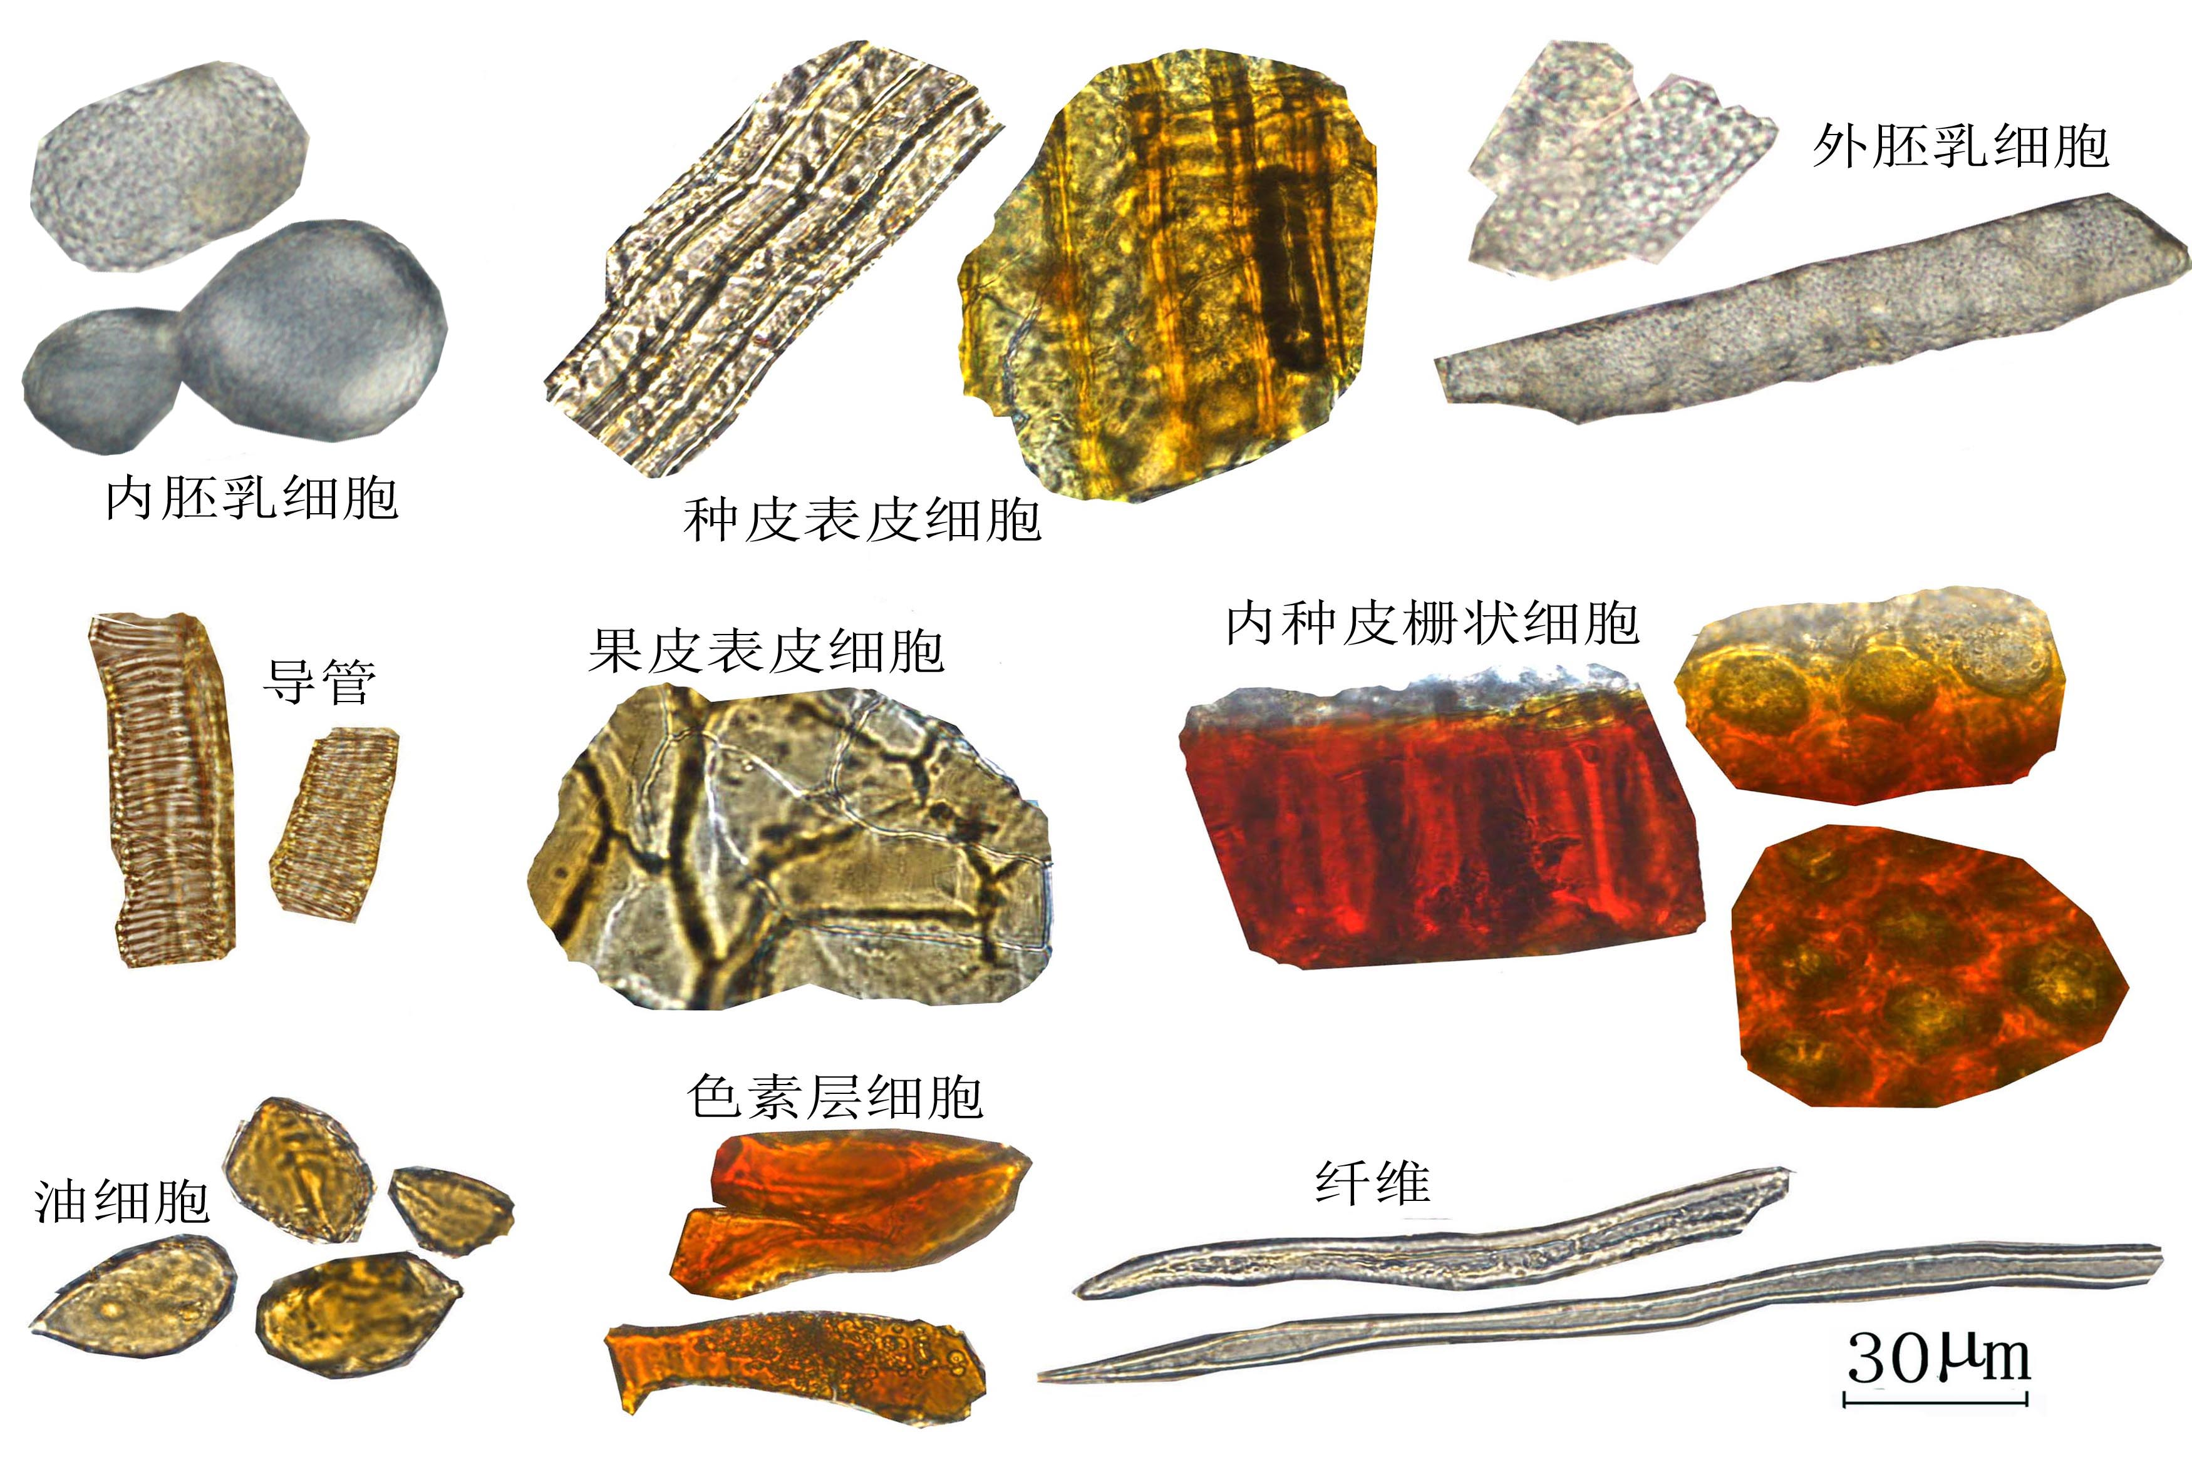
图1 拟草果果实粉末图
显微鉴别要点：种皮表皮细胞棕黄色，壁较厚；油细胞层细胞1列，含黄色油滴。内种皮为1列栅状石细胞，棕红色，内壁厚，内含硅质块。外胚乳细胞类圆形或长条形，含有淀粉粒及细小的草酸钙簇晶和方晶。粉末内种皮栅状细胞棕红色，壁厚，内含硅质块。种皮表皮细胞表面观长条形，壁较厚，常与下皮细胞垂直排列。色素层细胞不规则形，含棕红色物质，有的破碎。导管为螺纹导管。
（2）种子横切面：假种皮表皮细胞数列，方圆形或多角形，内含淀粉粒。种皮表皮细胞1列，长方形，壁较厚；下皮细胞为1列扁圆形的薄壁细胞，切向延长。油细胞层细胞1列，方圆形或类方形，淡黄色，含黄色油滴。色素层细胞为数列方圆形、多角形或皱缩的细胞，内含棕红色色素。内种皮为1列栅状石细胞，棕红色，外壁薄，内壁厚，胞腔小，内含硅质块。外胚乳细胞类圆形或长条形，含有淀粉粒及细小的草酸钙簇晶和方晶。内胚乳细胞椭圆形或类圆形。胚椭圆形。见图2。
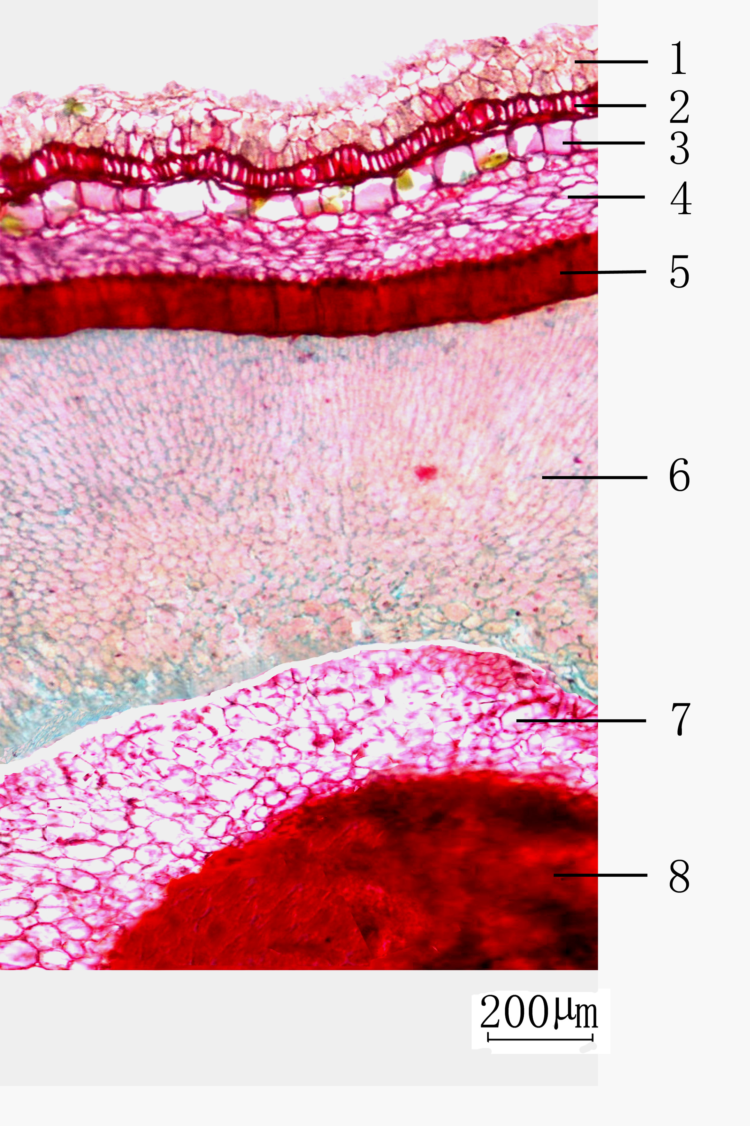
图2 拟草果种子构造图

1. 假种皮表皮细胞 2. 种皮表皮细胞 3. 油细胞 4. 色素层细胞
5. 内种皮细胞 6. 外胚乳细胞 7. 内胚乳细胞 8. 胚
2.薄层色谱鉴别
2.1 仪器
ZF1-Ⅱ暗箱紫外分析仪。
2.2 试剂
石油醚、丙酮、环己烷、乙酸乙酯、三氯甲烷、乙酸乙酯、甲醇、冰醋酸、甲酸均为分析纯，水为超纯水。
鼠李柠檬素对照品购自武汉天植生物技术有限公司（批号:CFS202302），纯度≥98%。
2.3 供试品溶液的制备方法
精密称取0.5 g拟草果细粉，加入50 mL甲醇，超声（频率40 KHz，功率400 W）30 min，收集滤液，蒸干后，残渣加取2 mL甲醇溶解后取上清液，0.45 μm滤膜滤过，即得供试品溶液。
2.4 对照品溶液的制备方法
取鼠李柠檬素对照品适量，精密称定，置于量瓶中，加入甲醇制成1 mg/mL的对照品溶液。
2.5 薄层色谱条件考察
2.5.1 不同展开体系考察
实验比较了3种展开体系，如表2所示，按照吸取供试品溶液2~5 μL、对照品溶液3 μL的点板方法，实验结果如图2所示。
表2 薄层展开条件
薄层板 | 展开剂 | 显色剂
预制硅胶G板 | 石油醚（60~90 ℃）-乙酸乙酯-甲酸（3：1：0.15） | 1%三氯化铝乙醇溶液
预制硅胶G板 | 环己烷-三氯甲烷-冰醋酸  （2：1：0.3） | 1%三氯化铝乙醇溶液
预制硅胶G板 | 石油醚-丙酮-冰醋酸  （3：1：0.1） | 1%三氯化铝乙醇溶液
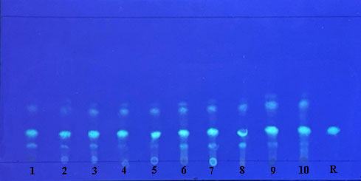
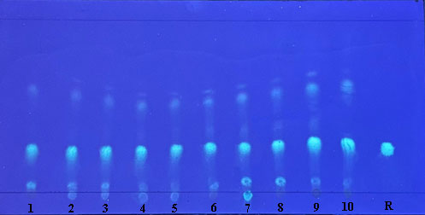
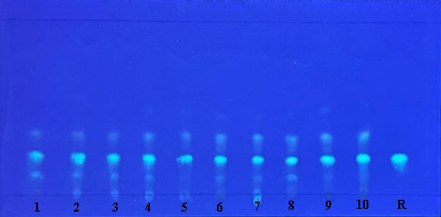
1.石油醚（60~90 ℃）-乙酸乙酯-甲酸（3：1：0.15）；2. 环己烷-三氯甲烷-冰醋酸
（2：1：0.3）；3. 石油醚-丙酮-冰醋酸（3：1：0.1）
图2 不同展开体系的对比
结果表明，以石油醚（60~90 ℃）-乙酸乙酯-甲酸（3：1：0.15）作为展开剂时，薄层色谱分离效果好，斑点圆整清晰，比移值适中，因此确定以该展开及作为拟草果薄层鉴别的展开体系。
2.5.2 耐用性实验考察
2.5.2.1 不同薄层板考察
采用点状点样对预制硅胶G板（青岛海洋化工有限公司，批号：20231008）、预制硅胶H板（青岛海洋化有限公司，批号：20201118）、默克硅胶G板（德国默克集团，批号：HX148682326）的展开效果进行考察，结果见图3。
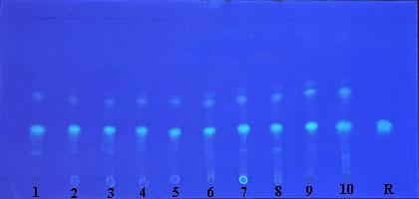

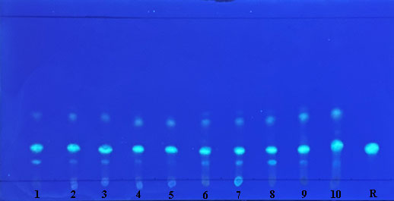
1. 青岛海洋硅胶G板；2. 青岛海洋硅胶H板；3. 默克硅胶G板
图3 不同薄层板考察
2.5.2.2 不同温度考察
采用点状点样对15 ℃、25 ℃、35 ℃不同温度条件下的展开效果分别进行考察，结果见图4。
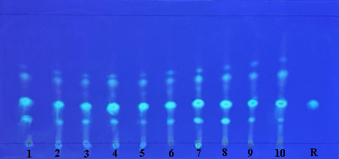
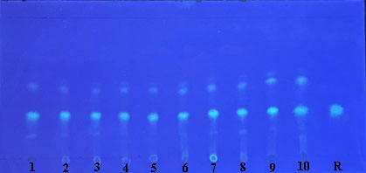
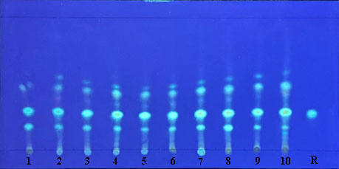
1. 15 ℃；2. 25 ℃；3. 35 ℃
图4 不同温度下薄层色谱展开
2.5.2.3 不同湿度考察
采用点状点样对30%、60%、90%不同湿度条件下的展开效果分别进行考察，结果见图5。
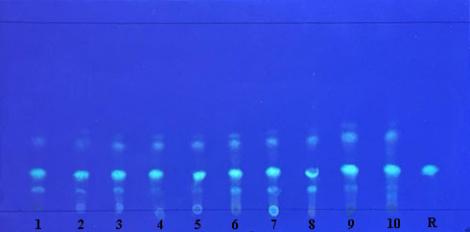
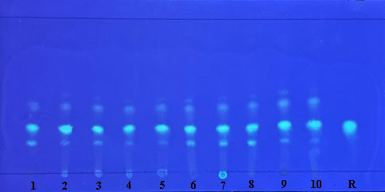
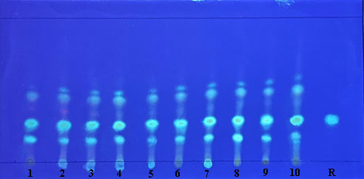
1. 30%；2. 60%；3. 90 %
图5 不同湿度下薄层色谱展开
以上结果表明，10批拟草果样品在不同的薄层板及温湿度条件下，薄层色谱分离效果好，斑点圆整清晰，比移值适中，说明建立的薄层色谱方法耐用性良好。
2.6 拟草果样品的薄层鉴别
利用建立的薄层鉴别方法，对拟草果样品进行鉴别。结果如图6所示。供试品色谱中，在与对照品色谱相应的位置上，显示相同颜色的荧光斑点。
注：1~10为拟草果样品；R为鼠李柠檬素对照品
图6 10 批拟草果样品薄层鉴别结果
3.水分
水分检查采用中国药典2020版四部通则0832第二法进行测定。样品的水分结果如表3所示，10批样品水分含量最高为12.5%，最低为11.5%，考虑到该药材为南方所产，而南方气候较为湿润，因此，将本品水分拟订为不得过14.0%。
表3 10批拟草果水分含量测定
批号 | 水分均值（%）
NCG-1 | 11.7
NCG-2 | 11.8
NCG-3 | 12.3
NCG-4 | 12.1
NCG-5 | 11.8
NCG-6 | 11.5
NCG-7 | 12.5
NCG-8 | 12.0
NCG-9 | 11.9
NCG-10  平均值 | 11.9  11.95
4.总灰分的测定
总灰分检查采用中国药典2020版四部通则2302进行测定。结果如表4所示。10批拟草果样品的平均灰分为5.6%，以平均值上浮约20%作为总灰分限度，规定不得过8.0%。
表4 10批拟草果药材总灰分含量测定
批号 | 含水量（%）
NCG-1 | 5.9
NCG-2 | 6.2
NCG-3 | 7.0
NCG-4 | 6.1
NCG-5 | 6.7
NCG-6 | 7.1
NCG-7 | 7.5
NCG-8 | 7.4
NCG-9 | 7.0
NCG-10 | 7.0
平均值 | 6.79
5.浸出物的测定
5.1 醇溶性浸出物
采用中国药典2020版四部通则2201项下醇溶性浸出物测定法冷浸法测定，用乙醇作为溶剂。10批样品的醇溶性浸出物均在7.0%以上（表5），因此，根据测定数据，将本品醇溶性浸出物拟定为不少于7.0%。
表5 拟草果样品浸出物测定结果
批号 | 含水量（%）
NCG-1 | 7.88
NCG-2 | 7.92
NCG-3 | 7.84
NCG-4 | 7.85
NCG-5 | 7.86
NCG-6 | 7.92
NCG-7 | 7.87
NCG-8 | 7.84
NCG-9 | 7.82
NCG-10 | 7.92
平均值 | 7.87
6.挥发油的测定
采用中国药典2020版四部通则四部通则2204挥发油测定法测定，10批样品的检测结果详见表6。挥发油含量最高为0.70%，最低为0.40%，考虑到该药材储存时间长挥发油会部分损失，因此，将本品挥发油拟订为不得少于0.30%。
表6 拟草果样品挥发油测定结果
批号 | 含水量（%）
NCG-1 | 0.60
NCG-2 | 0.50
NCG-3 | 0.60
NCG-4 | 0.40
NCG-5 | 0.50
NCG-6 | 0.70
NCG-7 | 0.40
NCG-8 | 0.40
NCG-9 | 0.40
NCG-10 | 0.60
7. 鼠李素、鼠李柠檬素、3,5-二羟基-7,4′-二甲氧基黄酮含量测定方法
7.1 材料
7.1.1仪器
Agilent1260高效液相色谱仪（美国，含四元梯度泵，自动进样器，柱温箱，DAD检测器），梅特勒XS-205型电子天平（瑞士梅特勒-托利多公司），KQ-5200B型超声波清洗器（昆山市超声仪器有限公司），HH-S4型数显恒温水浴锅（江苏金怡仪器科技有限公司）。
7.1.2 试药
鼠李素（批号：051M1391V）、鼠李柠檬素（批号：CFS202302）、3,5-二羟基-7,4′-二甲氧基黄酮（批号：HK295934）分别购自sigma公司、武汉天植生物技术有限公司、宝鸡市辰光生物科技有限公司，经光谱结构确定HPLC峰面积归一化法计算，质量分数均≥98%。乙腈、甲醇（Fisher公司）为色谱纯，磷酸（广东光华科技股份有限公司）为色谱纯，水为超纯水，其他试剂为分析纯。
7.2 对照品溶液的制备
分别取鼠李素、鼠李柠檬素、3,5-二羟基-7,4'-二甲氧基黄酮对照品适量，精密称定，加甲醇制成质量浓度分别为0.060、0.204、0.092 mg/mL的对照品母液，分别精密吸取对照品母液1、5、2 mL至20 mL量瓶，加甲醇至刻度，摇匀，0.22 µm微孔滤膜滤过，取续滤液。鼠李素、鼠李柠檬素、3,5-二羟基-7, 4'-二甲氧基黄酮质量浓度分别为30.0、51.0、9.2 μg/mL。
7.3 供试品溶液的制备
取拟草果粉末（过40目筛）约1 g，精密称定，置锥形瓶中，精密加入甲醇50 mL，称定质量，回流提取1 h，取出，放冷，用甲醇补足质量，摇匀，0.22 µm微孔滤膜滤过，取续滤液，即得。
7.4 色谱条件
7.4.1 流动相的选择
分别考察了乙腈-水、甲醇-水、甲醇-磷酸水溶液、乙腈-磷酸水溶液体系，结果以乙腈-磷酸水溶液体系得到的保留时间适中，色谱图峰形较好。经对比梯度和等度两种洗脱方式，结果乙腈-0.2%磷酸水溶液梯度洗脱时供试品中所测成分鼠李素、鼠李柠檬素、3,5-二羟基-7,4'-二甲氧基黄酮色谱峰对称因子在0.95至1.05之间，峰形良好，且与其它成分达到基线分离，并且结果比较稳定，保留时间分别约为17 min、29 min、41 min，分析时间为50 min，在保证分离度的情况下，符合分析要求。故选择乙腈-磷酸溶液体系梯度洗脱进行分析，见表7。
表7 流动相梯度表
时间（min） | 乙腈（%） | 0.2%磷酸水（%）
0~10 | 30 | 70
10~50 | 30~75 | 70~25
7.4.2检测波长的选择
利用二极管阵列检测器的优势，通过采集供试品溶液的3D光谱图，分析确定检测波长，发现三种成分在366 nm波长处均有最大吸收，故本实验选择366 nm作为检测波长，见图5。

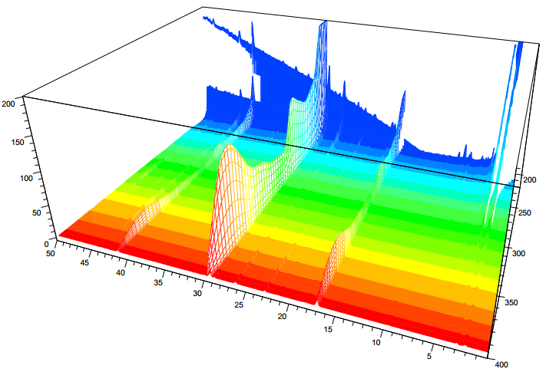

图5 供试品3D光谱图
7.4.3色谱柱的选择
供试品分别采用不同的C18-ODS反相硅胶HPLC色谱柱，在同一台高效液相色谱仪（美国Agilent 1260 Series：四元泵，自动进样器，柱温箱，DAD检测器），相同的色谱条件平行进样，进样量为10 μl，检测色谱图，结果见图6。

A. Agilent ZORBAX SB-C18(4.6 mm×250 mm，5 µm)，B. Diamonsil C18(4.6 mm×250 mm，5 µm)，C. Ultimate XB-C18(4.6 mm×250 mm，5 µm)
图6 色谱柱考察
试验结果表明，采用不同的C18色谱柱均能使供试品得到不同程度的分离，其中以色谱柱A分离效果及峰形较好，保留时间适中，故本实验选择色谱柱A，即Agilent ZORBAX SB-C18(4.6 mm×250 mm，5 µm)进行分析。
7.4.4 柱温的选择
本实验在其他液相色谱条件相同（流动相、色谱柱、流速、进样量、检测波长）的情况下，分别考察了不同色谱柱柱温（20 ℃、25 ℃、30 ℃）对供试品的分离度的影响。从图谱可知，在谱柱柱温为20 ℃及25 ℃条件下，各色谱峰分离度均较好、基线平稳，30 ℃则分离度不佳。考虑到20 ℃比较难控制，所以本实验选择色谱柱温度为25 ℃。

A. 20 ℃；B. 25 ℃；C. 30 ℃
图7 柱温考察
综上，色谱条件为：色谱柱为Agilent ZORBAX SB-C18(4.6 mm×250 mm，5 µm)；流动相为乙腈-0.2%磷酸水溶液梯度洗脱；检测波长为366 nm；流速1.0 ml/min；柱温为25 ℃。
7.5 系统适用性试验
7.5.1 混合对照品溶液的制备
精密吸取鼠李素（0.06 mg/ml）、鼠李柠檬素（0.204 mg/ml）、3,5-二羟基-7,4'-二甲氧基黄酮（0.092 mg/ml）对照品母液1 ml、5 ml、2 ml至20 ml容量瓶，加甲醇至刻度，摇匀，0.22 µm微孔滤膜滤过，取续滤液。鼠李素、鼠李柠檬素、3,5-二羟基-7,4'-二甲氧基黄酮浓度分别为30 μg/ml、51 μg/ml、9.2 μg/ml。
7.5.2 供试品溶液的制备
取拟草果粉末（过40目筛）约1 g，精密称定，置锥形瓶中，精密加入甲醇50 ml，称重，回流提取1小时，取出，放冷，用甲醇补足重量，摇匀，0.22 µm微孔滤膜滤过，取续滤液，即得。
7.5.3测定法
精密吸取对照品溶液、供试品溶液各10 μl进样。在上述色谱条件下，供试品中鼠李素、鼠李柠檬素、3,5-二羟基-7,4'-二甲氧基黄酮色谱峰与对照品色谱峰保留时间一致，并与其它共存成分最小分离度分别为21.73、1.89、25.25（大于1.5），理论塔板数分别为38821、163008、254134，主峰与杂质峰达到基线分离，见图8。

A. 供试品色谱图；B. 对照品色谱图；C. 溶剂色谱图
1. 鼠李素；2.鼠李柠檬素；3. 3,5-二羟基-7,4'-二甲氧基黄酮
图8 系统适应性试验
7.6 供试品溶液制备方法的考察
7.6.1提取方法的考察
取拟草果粉末（过40目筛）4份，每份约1 g，精密称定，置锥形瓶中，分2组，每组分别精密加入甲醇50 ml，称重，一组回流提取（64 ℃）1小时，另一组超声提取1小时，取出，放冷，分别用甲醇补足重量，摇匀，0.22 µm微孔滤膜滤过，取续滤液，精密吸取10 μl进样，测定峰面积，结果见表8-10。

表8 提取方法考察结果（鼠李素）
提取方法 | 取样量（g） | 峰面积 | 含量均值（mg/g） | 均值（mg/g）
超声 | 1.0003 | 723.7 | 1.2481 | 1.2448
超声 | 1.0003 | 725.3 | 1.2481 | 1.2448
超声 | 1.0004 | 720.9 | 1.2494 | 1.2448
超声 | 1.0004 | 720.5 | 1.2494 | 1.2448
回流 | 1.0005 | 763.0 | 1.3162 | 1.3188
回流 | 1.0005 | 765.3 | 1.3162 | 1.3188
回流 | 1.0004 | 765.4 | 1.3215 | 1.3188
回流 | 1.0004 | 768.9 | 1.3215 | 1.3188
表9 提取方法考察结果（鼠李柠檬素）
提取方法 | 取样量（g） | 峰面积 | 含量均值（mg/g） | 均值（mg/g）
超声 | 1.0003 | 1785.7 | 2.3715 | 2.3670
超声 | 1.0003 | 1789.6 | 2.3715 | 2.3670
超声 | 1.0004 | 1781.2 | 2.3625 | 2.3670
超声 | 1.0004 | 1781.0 | 2.3625 | 2.3670
回流 | 1.0005 | 1898.3 | 2.5220 | 2.5246
回流 | 1.0005 | 1904.7 | 2.5220 | 2.5246
回流 | 1.0004 | 1900.5 | 2.5272 | 2.5246
回流 | 1.0004 | 1910.0 | 2.5272 | 2.5246

表10 提取方法考察结果（3,5-二羟基-7,4'-二甲氧基黄酮）
提取方法 | 取样量（g） | 峰面积 | 颗粒含量（mg/g） | 含量均值（mg/g）
超声 | 1.0003 | 332.7 | 0.3944 | 0.3940
超声 | 1.0003 | 333.7 | 0.3944 | 0.3940
超声 | 1.0004 | 332.8 | 0.3937 | 0.3940
超声 | 1.0004 | 332.4 | 0.3937 | 0.3940
回流 | 1.0005 | 351.7 | 0.4171 | 0.4174
回流 | 1.0005 | 353.2 | 0.4171 | 0.4174
回流 | 1.0004 | 351.9 | 0.4177 | 0.4174
回流 | 1.0004 | 353.9 | 0.4177 | 0.4174
结果表明，采用回流方法提取时，三种成分的提取效率均较高，故本法采用回流提取方法。
7.6.2提取溶剂的考察
取拟草果粉末（过40目筛）8份，每份约1g，精密称定，置具塞锥形瓶中，分4组，每组分别精密加入甲醇、50%甲醇、乙醇、50%乙醇50 ml，称重，回流提取1小时，取出，放冷，用对应溶剂补足重量，摇匀，0.22 µm微孔滤膜滤过，取续滤液，精密吸取10 μl进样，测定峰面积，结果见表11-13。
表11 提取溶剂考察结果（鼠李素）
提取溶剂 | 取样量（g） | 峰面积 | 颗粒含量（mg/g） | 含量均值（mg/g）
甲醇 | 1.0001 | 763.9 | 1.3145 | 1.3177
甲醇 | 1.0001 | 763.6 | 1.3145 | 1.3177
甲醇 | 1.0002 | 764.6 | 1.3209 | 1.3177
甲醇 | 1.0002 | 770.4 | 1.3209 | 1.3177
乙醇 | 0.9999 | 714.7 | 1.2312 | 1.2289
乙醇 | 0.9999 | 715.7 | 1.2312 | 1.2289
乙醇 | 1.0003 | 711.2 | 1.2266 | 1.2289
乙醇 | 1.0003 | 713.9 | 1.2266 | 1.2289
50%甲醇 | 1.0005 | 201.4 | 0.3464 | 0.2234
50%甲醇 | 1.0005 | 201.1 | 0.3464 | 0.2234
50%甲醇 | 1.0003 | 58.5 | 0.1004 | 0.2234
50%甲醇 | 1.0003 | 58.2 | 0.1004 | 0.2234
50%乙醇 | 0.9998 | 697.7 | 1.2008 | 1.1477
50%乙醇 | 0.9998 | 697.4 | 1.2008 | 1.1477
50%乙醇 | 1.0004 | 636.6 | 1.0946 | 1.1477
50%乙醇 | 1.0004 | 635.1 | 1.0946 | 1.1477

表12 提取溶剂考察结果（鼠李柠檬素）
提取溶剂 | 取样量（g） | 峰面积 | 颗粒含量（mg/g） | 含量均值（mg/g）
甲醇 | 1.0001 | 1901.8 | 2.5185 | 2.5231
甲醇 | 1.0001 | 1899.8 | 2.5185 | 2.5231
甲醇 | 1.0002 | 1900.9 | 2.5277 | 2.5231
甲醇 | 1.0002 | 1914.7 | 2.5277 | 2.5231
乙醇 | 0.9999 | 1802.7 | 2.3889 | 2.3871
乙醇 | 0.9999 | 1802.7 | 2.3889 | 2.3871
乙醇 | 1.0003 | 1797.4 | 2.3854 | 2.3871
乙醇 | 1.0003 | 1802.6 | 2.3854 | 2.3871
50%甲醇 | 1.0005 | 533.9 | 0.7071 | 0.4945
50%甲醇 | 1.0005 | 533.3 | 0.7071 | 0.4945
50%甲醇 | 1.0003 | 212.4 | 0.2819 | 0.4945
50%甲醇 | 1.0003 | 213.0 | 0.2819 | 0.4945
50%乙醇 | 0.9998 | 1720.8 | 2.2814 | 2.2033
50%乙醇 | 0.9998 | 1722.3 | 2.2814 | 2.2033
50%乙醇 | 1.0004 | 1605.5 | 2.1251 | 2.2033
50%乙醇 | 1.0004 | 1601.7 | 2.1251 | 2.2033

表13 提取溶剂考察结果（3,5-二羟基-7,4'-二甲氧基黄酮）
提取溶剂 | 取样量（g） | 峰面积 | 颗粒含量（mg/g） | 含量均值（mg/g）
甲醇 | 1.0001 | 350.6 | 0.4132 | 0.4139
甲醇 | 1.0001 | 351.5 | 0.4132 | 0.4139
甲醇 | 1.0002 | 350.2 | 0.4146 | 0.4139
甲醇 | 1.0002 | 354.3 | 0.4146 | 0.4139
乙醇 | 0.9999 | 337.1 | 0.3971 | 0.3966
乙醇 | 0.9999 | 337.5 | 0.3971 | 0.3966
乙醇 | 1.0003 | 336.2 | 0.3962 | 0.3966
乙醇 | 1.0003 | 336.9 | 0.3962 | 0.3966
50%甲醇 | 1.0005 | 42.9 | 0.0504 | 0.0344
50%甲醇 | 1.0005 | 42.7 | 0.0504 | 0.0344
50%甲醇 | 1.0003 | 15.5 | 0.0184 | 0.0344
50%甲醇 | 1.0003 | 15.7 | 0.0184 | 0.0344
50%乙醇 | 0.9998 | 291.8 | 0.3434 | 0.3299
50%乙醇 | 0.9998 | 291.7 | 0.3434 | 0.3299
50%乙醇 | 1.0004 | 269.0 | 0.3164 | 0.3299
50%乙醇 | 1.0004 | 268.6 | 0.3164 | 0.3299
结果表明，甲醇作为提取溶剂时，三种成分的提取效率均相对较高，故本法采用甲醇作为提取溶剂。
7.6.3溶剂用量的考察
取拟草果粉末（过40目筛）6份，每份约1 g，精密称定，置具塞锥形瓶中，分3组，每组分别精密加入甲醇25 ml、50 ml、100 ml，称重，回流提取1小时，取出，放冷，用甲醇补足重量，摇匀，0.22 µm微孔滤膜滤过，取续滤液，进样体积10 μl，测定峰面积，见表14-16。

表14 溶剂用量考察结果（鼠李素）
溶剂用量（ml） | 取样量（g） | 峰面积 | 颗粒含量（mg/g） | 含量均值（mg/g）
25 | 0.9997 | 1532.8 | 1.2948 | 1.2934
25 | 0.9997 | 1533.7 | 1.2948 | 1.2934
25 | 1.0003 | 1529.3 | 1.2920 | 1.2934
25 | 1.0003 | 1530.6 | 1.2920 | 1.2934
50 | 1.0001 | 776.4 | 1.3119 | 1.3154
50 | 1.0001 | 777.1 | 1.3119 | 1.3154
50 | 1.0002 | 779.3 | 1.3188 | 1.3154
50 | 1.0002 | 782.4 | 1.3188 | 1.3154
100 | 1.0004 | 374.0 | 1.2644 | 1.2620
100 | 1.0004 | 374.6 | 1.2644 | 1.2620
100 | 1.0005 | 372.9 | 1.2596 | 1.2620
100 | 1.0005 | 372.9 | 1.2596 | 1.2620
表15 溶剂用量考察结果（鼠李柠檬素）
溶剂用量（ml） | 取样量（g） | 峰面积 | 颗粒含量（mg/g） | 含量均值（mg/g）
25 | 0.9997 | 3808.0 | 2.4801 | 2.4789
25 | 0.9997 | 3812.1 | 2.4801 | 2.4789
25 | 1.0003 | 3802.7 | 2.4777 | 2.4789
25 | 1.0003 | 3809.9 | 2.4777 | 2.4789
50 | 1.0001 | 1936.5 | 2.5235 | 2.5291
50 | 1.0001 | 1940.2 | 2.5235 | 2.5291
50 | 1.0002 | 1942.7 | 2.5347 | 2.5291
50 | 1.0002 | 1951.1 | 2.5347 | 2.5291
100 | 1.0004 | 941.4 | 2.4530 | 2.4472
100 | 1.0004 | 942.8 | 2.4530 | 2.4472
100 | 1.0005 | 937.6 | 2.4414 | 2.4472
100 | 1.0005 | 937.7 | 2.4414 | 2.4472

表16 溶剂用量考察结果（3,5-二羟基-7,4'-二甲氧基黄酮）
溶剂用量（ml） | 取样量（g） | 峰面积 | 颗粒含量（mg/g） | 含量均值（mg/g）
25 | 0.9997 | 707.3 | 0.4063 | 0.4062
25 | 0.9997 | 708.0 | 0.4063 | 0.4062
25 | 1.0003 | 706.7 | 0.4061 | 0.4062
25 | 1.0003 | 707.7 | 0.4061 | 0.4062
50 | 1.0001 | 359.3 | 0.4130 | 0.4133
50 | 1.0001 | 359.9 | 0.4130 | 0.4133
50 | 1.0002 | 359.7 | 0.4135 | 0.4133
50 | 1.0002 | 360.5 | 0.4135 | 0.4133
100 | 1.0004 | 173.0 | 0.3986 | 0.3983
100 | 1.0004 | 174.1 | 0.3986 | 0.3983
100 | 1.0005 | 173.2 | 0.3980 | 0.3983
100 | 1.0005 | 173.3 | 0.3980 | 0.3983
结果表明，用50 ml甲醇可将指标性成分基本提取完全，且用25 ml提取时操作误差相对较大，同时为节约溶剂，选择提取溶剂用量为50 ml。
7.6.4 提取时间的考察
取拟草果粉末（过40目筛）6份，每份约1 g，精密称定，置具塞锥形瓶中，分3组，每组分别精密加入甲醇50 ml，称重，分别回流提取（64 ℃）0.5小时、1小时、2小时，取出，放冷，用甲醇补足重量，摇匀，0.22 µm微孔滤膜滤过，取续滤液，精密吸取10 μl进样，测定峰面积，见表17-19。
表17 提取时间考察结果（鼠李素）
提取时间（h） | 取样量（g） | 峰面积 | 颗粒含量（mg/g） | 含量均值（mg/g）
0.5 | 1.0003 | 720.0 | 1.2067 | 1.2094
0.5 | 1.0003 | 720.3 | 1.2067 | 1.2094
0.5 | 1.0002 | 721.1 | 1.2120 | 1.2094
0.5 | 1.0002 | 725.5 | 1.2120 | 1.2094
1 | 1.0004 | 756.6 | 1.2688 | 1.2719
1 | 1.0004 | 757.8 | 1.2688 | 1.2719
1 | 1.0003 | 760.8 | 1.2750 | 1.2719
1 | 1.0003 | 761.0 | 1.2750 | 1.2719
2 | 1.0004 | 747.4 | 1.2737 | 1.2527
2 | 1.0004 | 749.1 | 1.2737 | 1.2527
2 | 0.9996 | 747.0 | 1.2517 | 1.2527
2 | 0.9996 | 747.1 | 1.2517 | 1.2527

表18 提取时间考察结果（鼠李柠檬素）
提取时间（h） | 取样量（g） | 峰面积 | 颗粒含量（mg/g） | 含量均值（mg/g）
0.5 | 1.0003 | 1796.8 | 2.3215 | 2.3237
0.5 | 1.0003 | 1795.1 | 2.3215 | 2.3237
0.5 | 1.0002 | 1794.9 | 2.3260 | 2.3237
0.5 | 1.0002 | 1804.0 | 2.3260 | 2.3237
1 | 1.0004 | 1880.8 | 2.4335 | 2.4402
1 | 1.0004 | 1884.4 | 2.4335 | 2.4402
1 | 1.0003 | 1892.2 | 2.4469 | 2.4402
1 | 1.0003 | 1893.8 | 2.4469 | 2.4402
2 | 1.0004 | 1872.8 | 2.4227 | 2.4213
2 | 1.0004 | 1876.1 | 2.4227 | 2.4213
2 | 0.9996 | 1872.3 | 2.4198 | 2.4213
2 | 0.9996 | 1872.1 | 2.4198 | 2.4213
表19 提取时间考察结果（3,5-二羟基-7,4'-二甲氧基黄酮）
提取时间（min） | 取样量（g） | 峰面积 | 颗粒含量（mg/g） | 含量均值（mg/g）
0.5 | 1.0003 | 335.3 | 0.3865 | 0.3840
0.5 | 1.0003 | 335.7 | 0.3865 | 0.3840
0.5 | 1.0002 | 335.1 | 0.3844 | 0.3840
0.5 | 1.0002 | 337.2 | 0.3844 | 0.3840
1 | 1.0004 | 349.1 | 0.3997 | 0.4012
1 | 1.0004 | 349.9 | 0.3997 | 0.4012
1 | 1.0003 | 352.0 | 0.4028 | 0.4012
1 | 1.0003 | 352.5 | 0.4028 | 0.4012
2 | 1.0004 | 349.3 | 0.4000 | 0.3998
2 | 1.0004 | 350.4 | 0.4000 | 0.3998
2 | 0.9996 | 349.7 | 0.3996 | 0.3998
2 | 0.9996 | 349.3 | 0.3996 | 0.3998
结果表明，回流提取1小时可将指标性成分基本提取完全，本法采用回流提取时间为1小时。
由以上实验结果得到供试品溶液制备方法：取拟草果粉末约1g，精密称定，置具塞锥形瓶中，精密加入甲醇50ml，称重，回流提取1小时，取出，放冷，用甲醇补足重量，摇匀，0.22µm微孔滤膜滤过，取续滤液，即得。
7.5 方法学验证
7.5.1 混合对照品溶液的制备
分别取鼠李素、鼠李柠檬素、3,5-二羟基-7,4'-二甲氧基黄酮对照品适量，精密称定，加甲醇制成质量浓度分别为0.060、0.204、0.092 mg/mL的对照品母液，分别精密吸取对照品母液1、5、2 mL至20 mL量瓶，加甲醇至刻度，摇匀，0.22 µm微孔滤膜滤过，取续滤液。鼠李素、鼠李柠檬素、3,5-二羟基-7, 4'-二甲氧基黄酮质量浓度分别为30.0、51.0、9.2 μg/mL。
7.5.2 供试品溶液的制备
取拟草果粉末（过40目筛）约1 g，精密称定，置锥形瓶中，精密加入甲醇50 ml，称重，回流提取1小时，取出，放冷，用甲醇补足重量，摇匀，0.22 µm微孔滤膜滤过，取续滤液，即得。
7.5.3 色谱条件
色谱柱为Agilent ZORBAX SB-C18（250 mm×4.6 mm，5 µm），以乙腈-0.2%磷酸水溶液为流动相，梯度洗脱：0～10 min，30%乙腈；10～65 min，30%→90%乙腈；平衡时间15 min；体积流量1 mL/min；柱温25 ℃；进样量10 µL；DAD双通道检测，检测波长366 nm。
7.5.4 线性关系
分别精密吸取系列浓度的混合对照品溶液10 µL进样，记录色谱图，以进样量为横坐标（X），峰面积积分值为纵坐标（Y），得鼠李素回归方程：Y＝3 007.3 X＋0.577，r＝0.999 99；鼠李柠檬素回归方程：Y＝3 928.5 X－4.7861，r＝0.999 99；3, 5-二羟基-7,4'-二甲氧基黄酮回归方程：Y＝4 473.9 X－2.65，r＝0.999 99。结果表明：拟草果中鼠李素、鼠李柠檬素、3, 5-二羟基-7,4'-二甲氧基黄酮进样量分别在0.06～0.60、0.102～1.020、0.018 4～0.184 0 μg，进样量与峰面积呈良好的线性关系。
7.5.5 精密度试验
精密吸取混合对照品溶液10 µL进样6次，记录色谱图，结果鼠李素、鼠李柠檬素、3,5-二羟基-7,4'-二甲氧基黄酮峰面积的RSD值分别为0.14%、0.13%、0.15%，说明仪器精密度良好。
7.5.6 稳定性试验
精密吸取同一供试品溶液（NCG-1），分别于0、2、4、8、12、24 h进样，测定峰面积，结果鼠李素、鼠李柠檬素、3, 5-二羟基-7,4'-二甲氧基黄酮峰面积的RSD值分别为0.41%、0.41%、0.44%，说明供试品溶液在24 h内稳定。
7.5.7 重复性试验
取同一批（NCG-1）拟草果样品6份，每份约1 g，精密称定，按“7.5.2”项供试品溶液的制备方法制备供试品溶液，按“7.5.3”项色谱条件测定，结果鼠李素、鼠李柠檬素、3,5-二羟基-7,4'-二甲氧基黄酮含量分别为1.25、2.42、0.40 mg/g，RSD值分别为0.57%、0.61%、0.67%，说明方法重复性良好。
7.5.8 加样回收率试验
取已测定的拟草果（NCG-1）粉末（过40目筛）约0.5 g，精密称定，平行称取9份，置具塞锥形瓶中，按标准品与供试品含量比为0.5∶1、1∶1、1.5∶1分别加入各标准品，每个比例配置3份，分别精密加入50 mL甲醇，称定质量，回流提取1 h，取出，放冷，用甲醇补足质量，摇匀，0.22 µm微孔滤膜滤过，取续滤液，即得供试品溶液。各供试品溶液进样体积10 μL，测定峰面积，计算回收率，结果鼠李素、鼠李柠檬素、3,5-二羟基-7,4'-二甲氧基黄酮平均回收率分别为100.31%、100.23%、100.63%，RSD分别为0.97%、1.44%、1.11%，结果表明方法回收率良好。
7.6 样品含量测定
分别取10个批号拟草果样品，按“7.5.2”项供试品溶液制备供试品，在“7.5.3”项色谱条件下测定，采用外标法分别对拟草果中的3种黄酮类成分含量进行测定，结果见表7。

表7 拟草果中3种成分的含量
编号 | 鼠李柠檬素/ ( mg/g) | 鼠李素( mg/g) | 3,5-二羟基-7,4'-二甲氧基黄酮( mg/g)
NCG-1 | 2.42 | 1.25 | 0.40
NCG-2 | 2.39 | 1.18 | 0.38
NCG-3 | 2.79 | 0.92 | 0.42
NCG-4 | 2.80 | 0.92 | 0.42
NCG-5 | 2.51 | 0.98 | 0.47
NCG-6 | 2.51 | 0.98 | 0.47
NCG-7 | 3.58 | 0.63 | 0.47
NCG-8 | 3.59 | 0.63 | 0.47
NCG-9 | 3.24 | 0.65 | 0.46
NCG-10 | 3.20 | 0.65 | 0.46

平均值
10批次拟草果中鼠李素、鼠李柠檬素、3,5-二羟基-7,4'-二甲氧基黄酮含量平均值分别为2.90%、0.88%、0.44%，以平均值下浮约 30%作为限度，规定拟草果中鼠李素、鼠李柠檬素、3,5-二羟基-7,4'-二甲氧基黄酮含量分别不得少于 2.0%、0.6%、0.3%。

团体标准《拟草果》
标准编制工作小组
2024年9月6日

